让养兔子变得省力省心又卫生的兔笼子
宿迁市钟吾国际学校 蒋文志
指导教师 李勇
项目摘要：利用开源的硬件Arduino Nano、esp8266和开源软件平台ArduinoIDE、Blynk研制的物联网多功能兔笼子，有手动模式和自动模式两种工作方式，实现远程给兔子喂食，远程调节笼子的温度，让兔子生活得更舒适。另外，还可以对兔子的尿尿进行收集和及时封盖，把异味对环境气味影响较少到最低。该笼子最大特点就是让喂养兔子变得省时省力，变得卫生清洁。
该兔笼子特点一是给兔子喂食可以做到远程设定食量。二是喂食仓的出料口设计和制作奇巧，可以做到不卡食（正申请专利）。
关键词：物联网技术 远程控制 开源 自动 舒适 卡食
一、项目背景和研究目的
许多小朋友和我一样都想喂养一只兔子，但都因为三个主要原因被父母拒绝。一是兔子的尿尿异味很重，不适合长时间和主人呆在同一屋檐下。二是给兔子喂食要做到定时定量对兔子健康更重要，日常里没人有那么多精力这么做。三是平常的兔笼子没法因季节变化调节笼子里的温度，因而兔子会因季节温度变化造成不适而生病或身亡。我把这个诉求告诉老STEM老师。基于解决上面问题，在老师的帮助下，我决定学习物联网技术知识，利用电子元件（arduino Nano,esp8266）和软件（arduino、blynk）平台制作多功能的物联网兔笼子。在我的坚持下，经历不断的改进，终于制成我心中多功能的兔笼子，实现我养兔子的愿望。也希望我的兔笼子得到推广，让许多小朋友跟我一样都能用这样笼子养上兔子。
二、研究方法和研究过程
1、通过实践调查和查阅资料了解兔子的生活规律和习性，取得对兔笼子设计的指导思想。
我通过兔子的饲养员了解到，兔子在吃食时播放特别声音，会对兔子的饮食规律产生条件反射。指导老师养的兔子在听到装满干草的塑料袋发出的“沙沙声”，就立马跑过来。利用这个条件反射来训练兔子喂食，可以起到定时给兔子喂食作用。另外我还观察到兔子大小便不是很随地的，只要掌握它便便规律，它会到固定地点空间便便。根据这一点，我就有了在笼子里给安装“马桶”，方便兔子便便，方便收集兔子便便，做到卫生清洁。查阅资料了解兔子生存的临界温度分别是5℃和30℃，这就代表低于5℃过冷，高于30℃火热，在这两个温度区间生存对兔子来说是有害的，且高温的危害性远大于低温。最适合兔子生存的温度是15℃到25℃，在这个温度区间，兔子的生活是比较舒适的。考虑到兔子健康生长，所以在兔子笼子里有必要增加温度调节的装置。

拍到的兔子在便便图
。
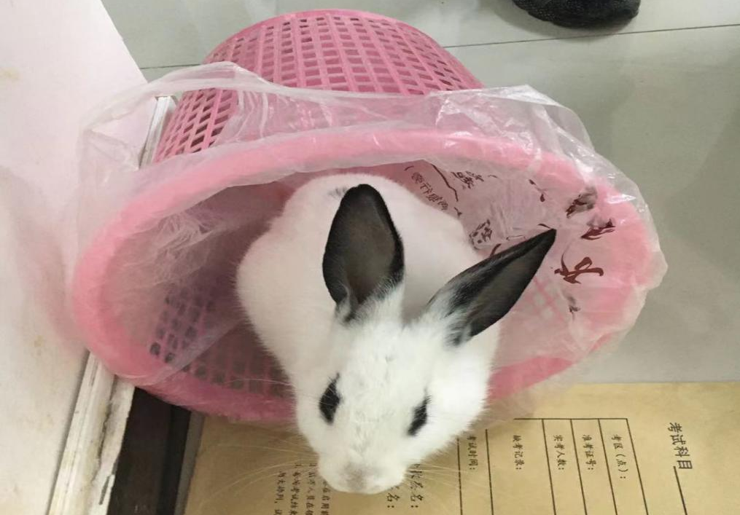
在冬天兔子一样喜欢往暖和地方呆着。
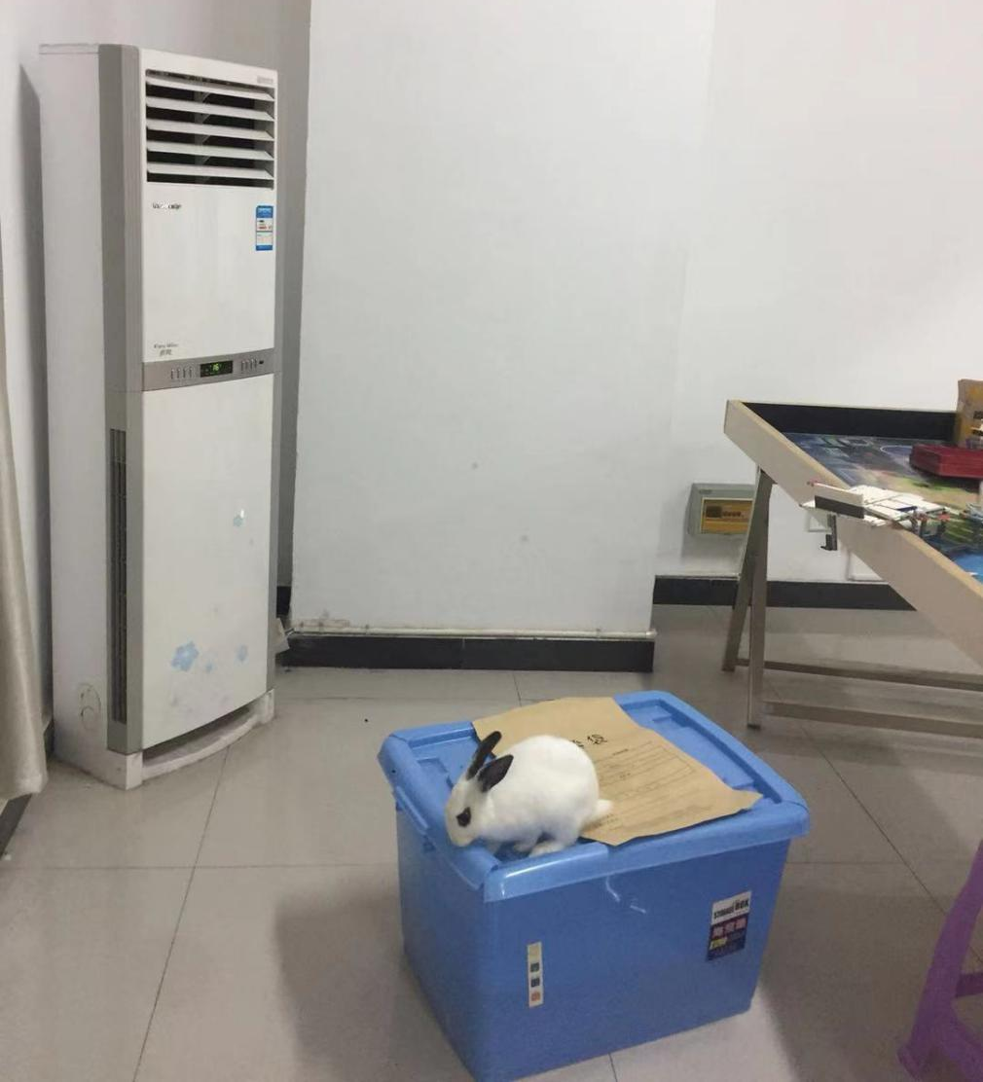

三、根据兔笼子的功能需求进行笼子设计过程
兔子的设计过程，我到网上进行了资料查阅和广泛听取老师和同学们的建议，经历
反复修改。甚至笼子都快要制作成了，又开始根据新的想法，把原来的笼子拆了重做。
（1）兔笼子的初步设计，基本结构图
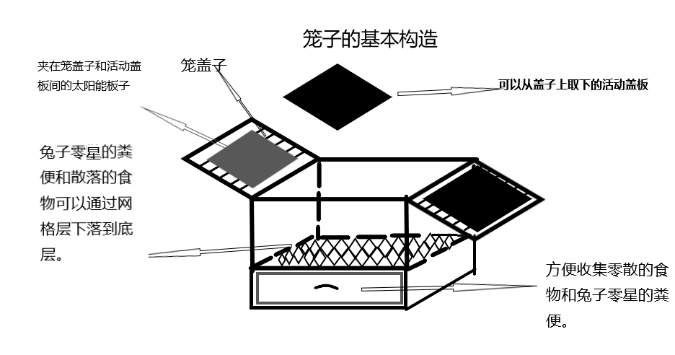 | 设计里体现了笼子的分层结构，即，顶层要架上太阳能板，做到无人看守的笼子，必须解决系统的能源问题。中间层兔子整个活动场所。底层，使用抽屉去收集零散的食物和兔子零星的粪便。兔子的尿尿用类似马桶的装置收集。

（2）笼子功能区域分布
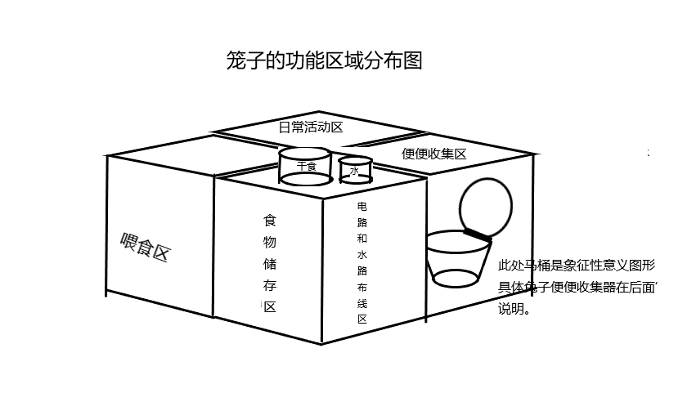

（3）喂“干食”（加工的颗粒状食物）功能实现设计图和原理。
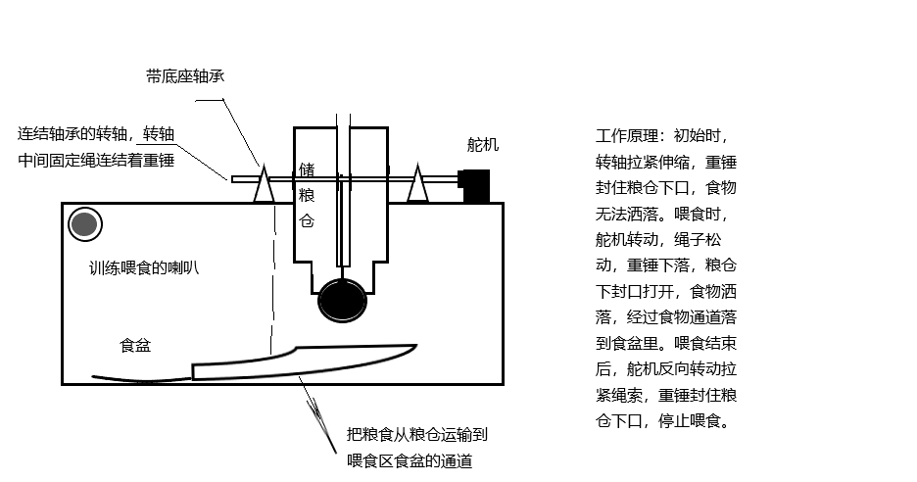
注：重锤球的升降距离随转轴的正反角度决定。限位舵机的转角度数范围0-180.但这个范围的转角引起冲锤升降得距离足够了。因为加工过的兔食就米粒那么大。解决卡食的原理，当喂食结束时，一般用机械的结构进行封口会遇到卡食的问题。本设计在力学与机械结构巧妙结合，当重锤球上升过程，由于粮仓下口是松软的橡皮，这样封口照样被封死。重锤球的大部分体积都位于封口之下，不会受到摩擦力影响到它的回落。

（4）水路结构设计（重新设计把兔子喝水的需求添加上）和工作原理
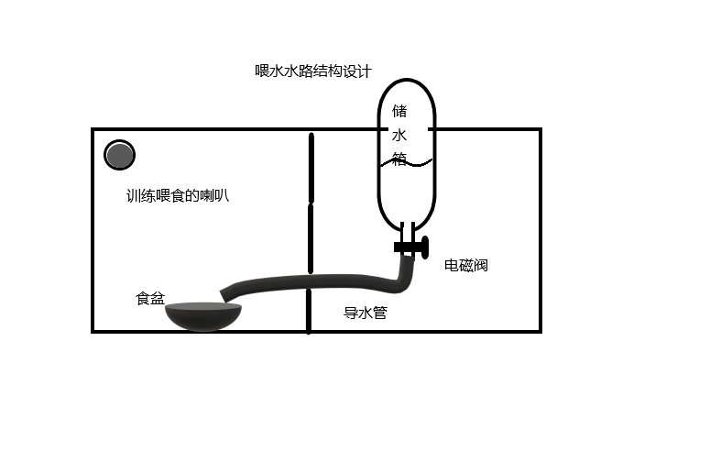

当喂水信号传来，触发继电器，电磁阀工作，打开水阀。

（5）兔子便便收集器系统(也可以叫自动马桶系统）的设计
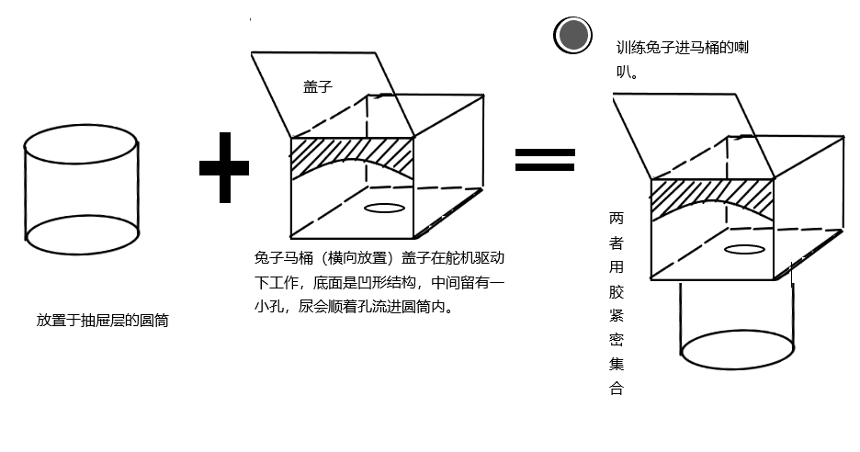
在马桶一侧安置一个超声波感应器，当兔子靠近感应器，马桶盖子在舵机的驱动下打开，同时训练兔子便便的音乐响起。兔子便便。当超声波再次感应到兔子时，说明兔子结束便便，盖子在舵机驱动下合上。使得马桶里尿尿味道不会扩撒太多。

（6）笼子内的加热和风扇吹风结构设计原理和温度显示结构
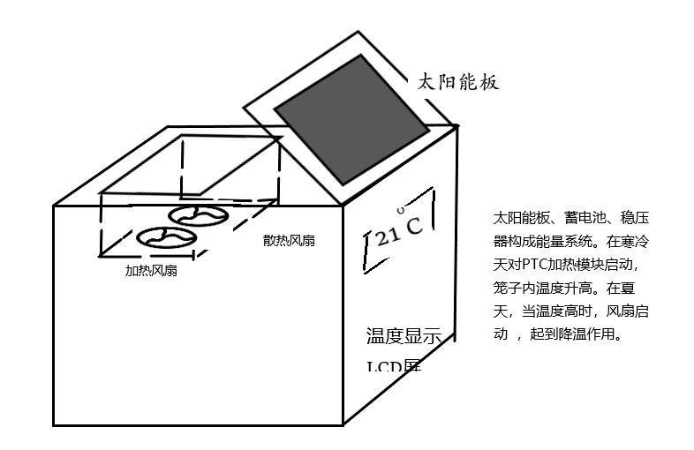

温度显示，通过DH11温服感应器，通过esp8266板把温度时时传给LCD1602屏并显示出来.
3、在笼子根据功能需求社结好构造之后，我开始对各个功能块着手程序的设计了。
在老师的帮助下，选择了开源的硬件Arduino nano 、esp8266作为核心，使用开源的ArduinoIDE和Blynk软件平台设计软件系统。经过一段时间努力，逐渐把程序完善。举个例子，在每次喂食量的问题上，经过深思熟虑，我想到通过控制舵机的转动和反向转动之间的时间延迟（delay函数）造成打开粮仓封口时间的长短来实现的。下面我把各个功能系统的电路图列出，并扼要说明其工作原理。
（1）调温、自动喂食和声音训练喂食系统
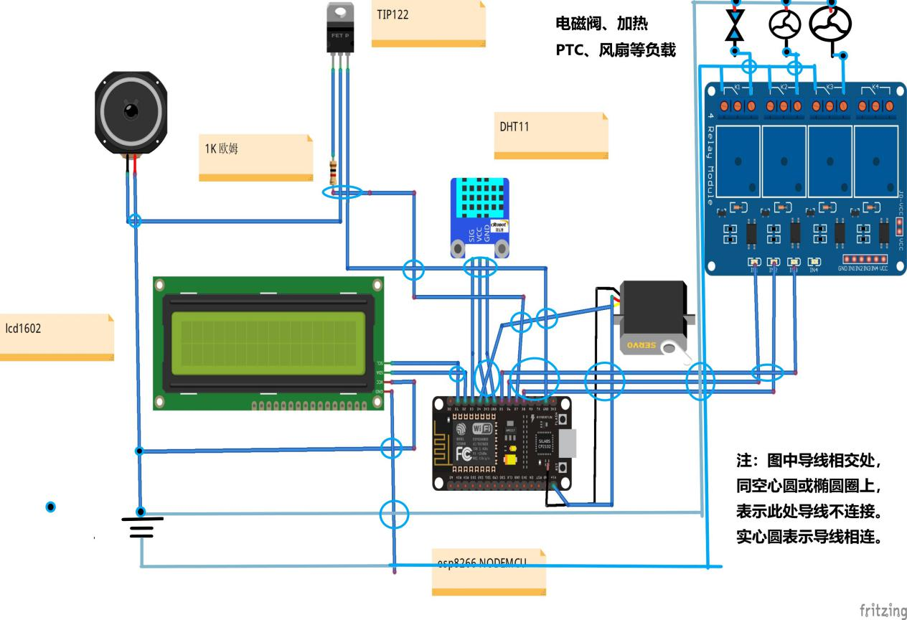
这套系统是兔笼子的核心，一、自动喂食原理：当系统设定的喂食时间到，声音响起，兔子条件反射往食盆方向来。这时舵机转动，储粮仓下口打开，开始喂食，根据系统设定的喂食结束时间到，舵机反向转动，带动储粮仓下口闭合，过会声音停止。喂食结束。同时，连接水路的电磁阀也同理开始打开和闭合，给兔子喂水。二、室温调节原理：当温度低于系统设定温度（一般15摄氏度），当天气高温（系统设定28度），打开风扇散热。

（2）自动收集兔子便便的马桶电路图和原理
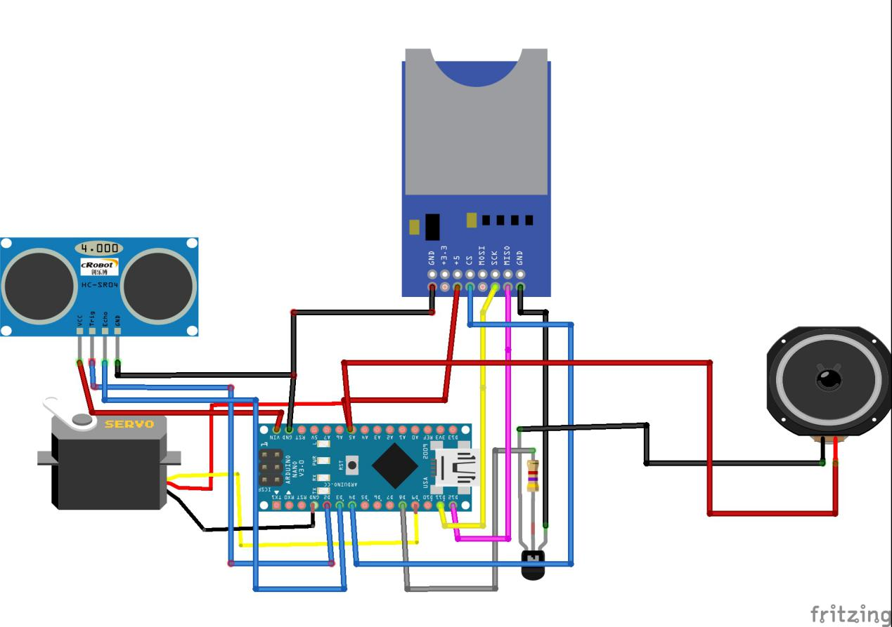
原理：声音响起，兔子因训练习惯了听到这个声音就便便，当它靠近马桶，超声波感应器返回信号给主板，舵机触发拉动马桶盖，兔子会掉头转身坐进马桶便便。当兔子结束便便离开，超声波感应器发出信号给主控，舵机反向转动，绳子松动，马桶盖在机械弹力作用下弹回，盖上盖子。同时声音提前结束播放。
总之，在兔笼子的结构设计过程中，老师带我到当地建材市场，做了充分的调查研究。我的指导老师有着丰富的房屋装修经验，他恰巧又是位懂电路知识的物理老师。在他的指导下，知识和经验充分运用到兔龙子的设计中来。
四、兔笼子制作过程。
制作材料的准备。能源方面，我选择了环保节能的太阳能。并且太阳能心痛也不是很难组装。因为考虑到经常带兔子到户外，所以木材使用轻质的桑拿板，并且防潮。
在制作中，笼子的主体经历一次重来。一开始只考虑笼子在冬天放外面，为了保暖挡风，笼子四周就全用木板。没有考虑到，一来太重，二是夏天闷热。所以主体重新做了一遍。
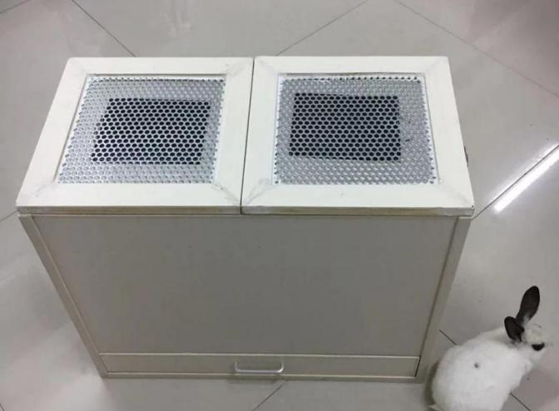  头一次的笼子更像个箱子 | 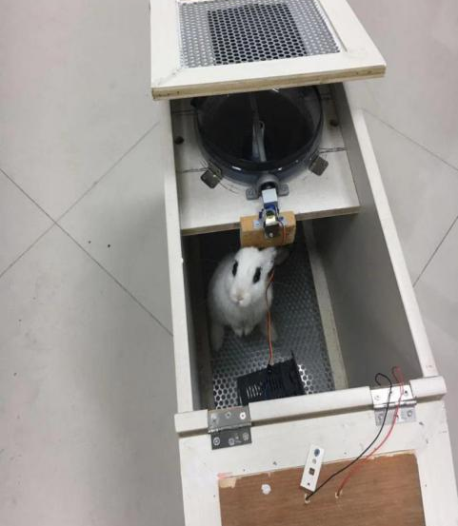

和老师一道选木材：
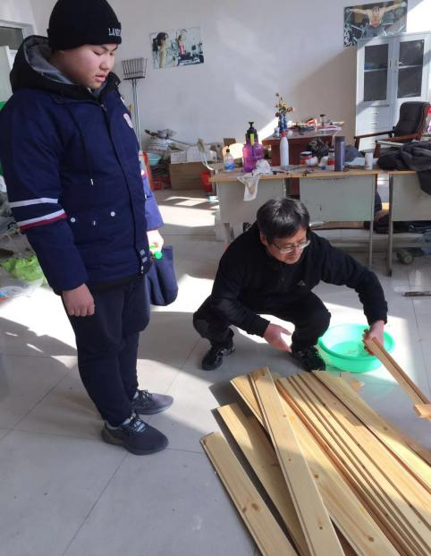 | 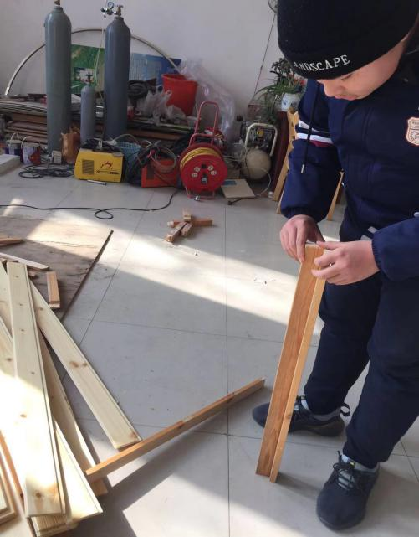

我抛弃原先木工板做的笼子，选用了桑拿板木材制作重新做笼子，忙碌中
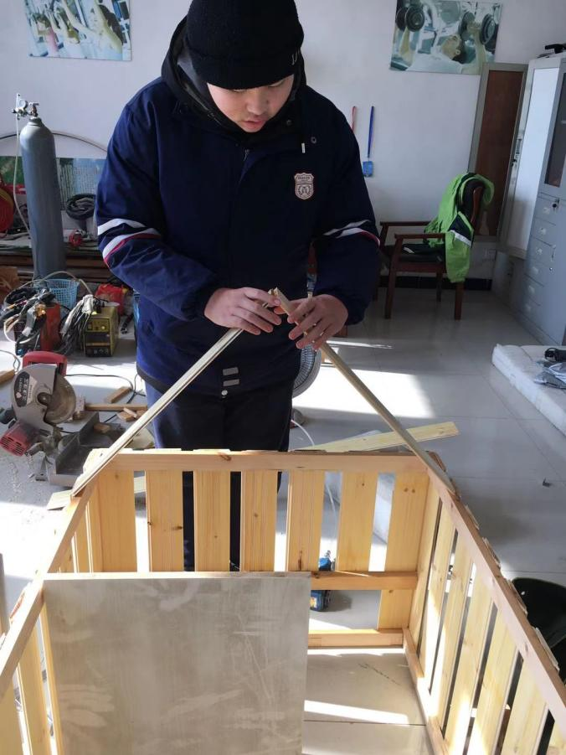
在储粮仓食物出口与撒粮食结构设计，我经过反复推敲，从原先用封口的盖子改为用重锤球体代替。
储粮仓食物出口与撒粮食结构设计前后变化的实物图
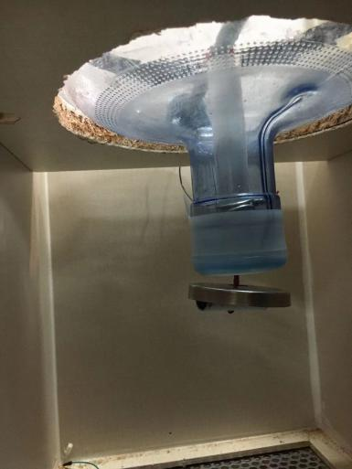 | 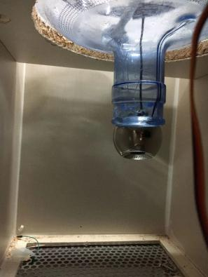
这个是储粮仓上口的实物图，结合起来就明白了其工作原来。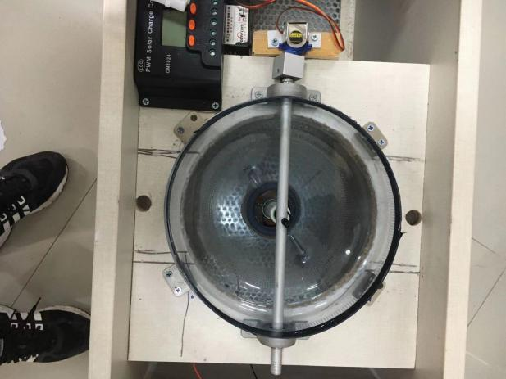 | 原理结构图  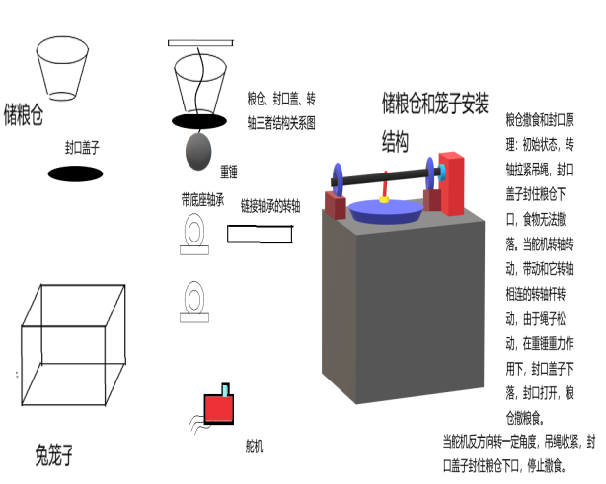

在做木工过程中，主要还要兼顾电路和水路的安装，好在有老师和学校木工师傅帮忙。
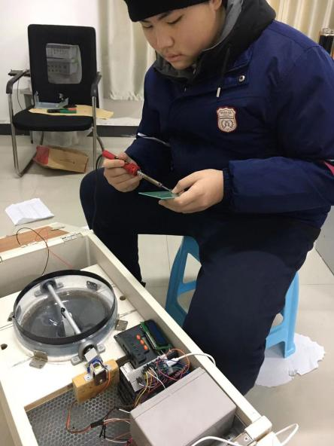

最后一点感想，兔子的马桶还不够好，下个阶段多发点时间完善。

